Comment choisir la teinte Soie de teint

1 – Je détermine ma tonalité de peau

|  |  |
| --- | --- |
| https://s3.eu-west-3.amazonaws.com/shop.zaomakeup.com/images/popup_cold_tone.jpg | **Ton froid**  **Peau à nuances rosées** Votre peau rougit au soleil, vous prenez des coups de soleil facilement. Vos veines paraissent plutôt violettes. |
| https://s3.eu-west-3.amazonaws.com/shop.zaomakeup.com/images/popup_neutral_tone.jpg | **Ton neutre**  **Peau à nuances beiges** Votre peau bronze facilement, mais vous prenez des coups de soleil en cas d'exposition prolongée. Vos veines ne paraissent ni vertes ni violettes. |
| https://s3.eu-west-3.amazonaws.com/shop.zaomakeup.com/images/popup_warm_tone.jpg | **Ton chaud**  **Peau à nuances pêche, cuivrée** Votre peau bronze facilement. Vos veines paraissent plutôt vertes. |

2 – Je détermine ma couleur de peau

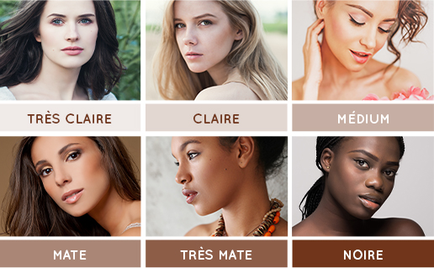

3 – Je trouve ma teinte

|  |  |  |
| --- | --- | --- |
| https://s3.eu-west-3.amazonaws.com/shop.zaomakeup.com/images/popup_cold_tone.jpg | https://s3.eu-west-3.amazonaws.com/shop.zaomakeup.com/images/popup_neutral_tone.jpg | https://s3.eu-west-3.amazonaws.com/shop.zaomakeup.com/images/popup_warm_tone.jpg |

Tons froids Tons neutres Tons chauds

|  |
| --- |
| https://s3.eu-west-3.amazonaws.com/shop.zaomakeup.com/images/popup_tableau_SDT_FR.jpg |